Анализ работы школьного научного общества
в 2015-2016 учебном году
В 2015-2016 учебном году состоялась VIII школьная научно-практическая конференция, на которой были представлены исследовательские работы по разным предметным областям. Учениками начальной школы было подготовлено 13 исследовательских работ, учащимися средней и старшей школы – 21 работа. На школьном сервере размещены презентации научно-исследовательских работ, выполненные членами НОУ, которые используются в учебном процессе и во внеклассной работе.
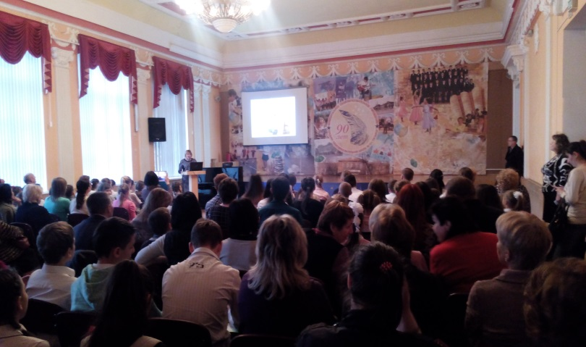 | 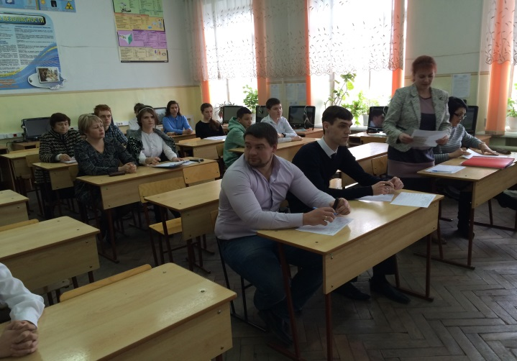
Открытие VIII школьной  научно-практической конференции | Секция естественных наук

Члены школьного научного общества учащихся приняли участие в XLI научно-практической конференции ДАНЮИ в г. Ростове-на-Дону. В работе городской научно-исследовательской конференции Ассоциации научных обществ г. Таганрога в сотрудничестве с Таганрогским институтом им. А.П. Чехова (филиалом «РГЭУ РИНХ»), во Всероссийской научно-практической конференции на базе Таганрогского института имени А.П. Чехова (филиал) «РГЭУ (РИНХ)», в 3 Межрайонной НПК «Региональная история Великой Отечественной войны», во Всероссийских заочных конкурсах научно-исследовательских, изобретательских и творческих работ обучающихся «Юность. Наука. Культура», «Познание и творчество», во Всероссийской конференции проектно-исследовательских работ «Дорогами открытий» (г. Москва): в XXVI городских экологических чтениях.
Итоги участия в XLI научно-практической конференции ДАНЮИ (г. Ростов-на-Дону):
№  п/п | Фамилия, имя учащегося, класс | Секция | Тема | Научный руководи-тель | Результат
1 | Нога Иван, 11-Б | Техника | «Исследование диапазона чувствительно-сти самодельного датчика движения» | Брандина О.Г. | I место (золотая медаль)
2 | Савина Дарья, 10-А | Экологический мониторинг окружающей среды» |  | Кошелева Е.В. | I место (золотая медаль)
 | Филоненко Кристина, 11-Б | Валеология | «Хронотипы школьников. Тенденции к их изменению». | Тихомирова С.Н. | III место (золотая медаль)
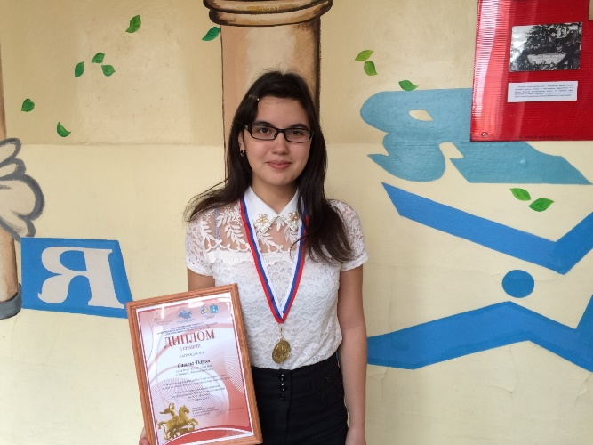
Савина Дарья, победитель XLI научно-практическая конференция ДАНЮИ
(г. Ростов-на-Дону)
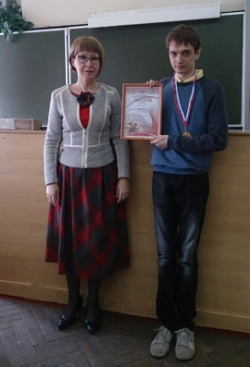
Нога Иван, победитель XLI научно-практическая конференция ДАНЮИ, с руководителем Брандиной О.Г.
(г. Ростов-на-Дону)
Итоги участия учащихся в городской конференции научно-исследовательских работ Ассоциации научных обществ г. Таганрога на базе Таганрогского института им. А.П. Чехова (филиал «РГЭУ РИНХ»):
№  п/п | Фамилия, имя  учащихся, класс | Секция | Тема | Научный руководитель | Результат
1. | Филоненко Кристина,  10 -Б | «Биология» | «Хроноти-пы школьниковТенденции к их изменению» | Тихомирова С.Н. | Победитель
2. | Васильченко Денис,  11 -Б | «Физика» | «Влияние основных упражнений функционального много-  борья на организм» | Брандина О.Г. | Призер  (3 место)
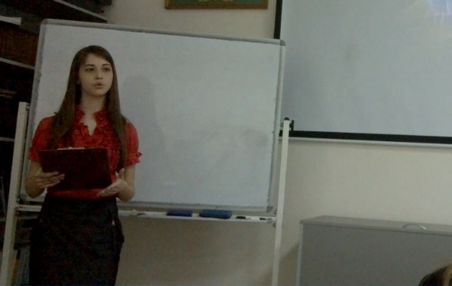
Филоненко Кристина, победитель городской конференции научно-исследовательских работ Ассоциации научных обществ г. Таганрога
Итоги 3 Межрайонной НПК «Региональная история Великой Отечественной войны»:
№  п/п | Фамилия, имя  учащихся, класс | Номинация | Руководитель | Результат
1. | Иващенко Екатерина,  9-В | «Региональная история Великой Отечественной войны» | Краснянский А.Ю. | Призер (3 место)
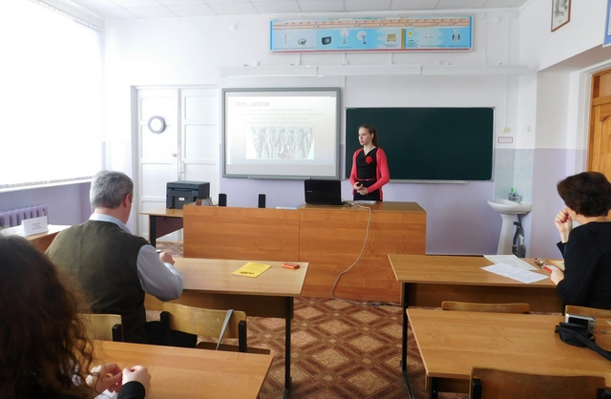
Иващенко Екатерина, призер III Межрайонной НПК «Региональная история
Великой Отечественной войны»
Итоги XXVI городских экологических чтений:
№ | ФИО учащегося, класс | Руководитель | Результат
1. | Филоненко Кристина, 11-Б | Тихомирова С.Н. | Победитель
Итоги конференции исследовательских работ ЮФУ:
№ | ФИО учащегося, класс | Руководитель | Результат
1. | Савина Дарья, 10-А | Кошелева Е.В. | Призер (3 место)
Итоги Всероссийских заочных конкурсов научно-исследовательских, изобретательских и творческих работ обучающихся:
№ | ФИО учащегося, класс | Наименование конкурса | Номинация | Руководитель | Результат
1. | Гнездилова Арина,  2-А | «Познание и творчество» | «Маленькие тайны большой планеты (1-2 классы)» | Чернова Л.А. | I место (уровень РФ)
2. | Первых Денис, 5-Г | «Познание и творчество» | «Жил отважный капитан. Путешествие по Мировому океану (География. 5-8 кл.)». | Чернова Л.А. | I место  (уровень РФ)
Итоги Всероссийской конференции проектно-исследовательских работ «Дорогами открытий» (г. Москва):
№ | ФИО учащегося, класс | Руководитель | Результат
1. | Тягливая Анастасия, 11-Б | Глазкова Н.И. | Лауреат
2. | Малеванник Анна,  9-Б | Глазкова Н.И. | Лауреат

Итоги II городской естественнонаучной исследовательской конференции учащихся 2-7 классов:
№ | ФИО учащегося, класс | Руководитель | Результат
1. | Вакуленко Анастасия, 4-Б | Егорова Е.Ю. | Диплом победителя I степени
Для стимулирования творческой деятельности одаренных учащихся победители городских, региональных, всероссийских, международных олимпиад и конкурсов, победители и призеры конференций награждены грамотами и дипломами.

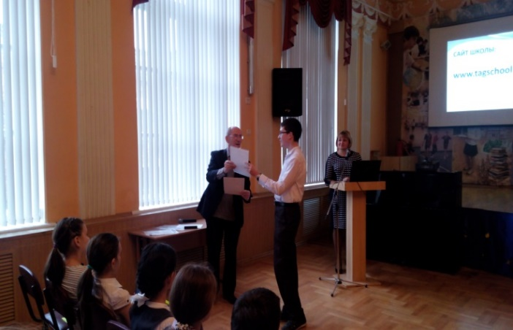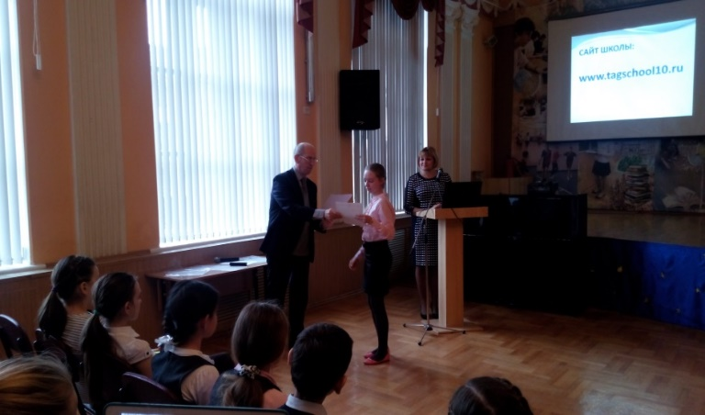
Награждение победителей и призеров городских, региональных, всероссийских, международных олимпиад, конкурсов, конференций

